|  |  |  |  |  |  |
| --- | --- | --- | --- | --- | --- |
| **Оборот оптовой торговли** | | | | | |
|  | Январь-август 2022 г., млн рублей | Январь-август 2022 года в % к январю-августу 2021 года  (в сопоставимых ценах) | Август  2022 г., млн рублей | В сопоставимых ценах в % к | |
| августу 2021 г. | июлю 2022 г. |
| **Всего** | **6056482,1** | **83,1** | **773933,6** | **75,7** | **110,3** |
| в том числе: |  |  |  |  |  |
| оборот оптовой торговли организаций оптовой торговли | 4898168,8 | 86,5 | 638576,3 | 80,5 | 110,4 |
| организаций других видов экономической деятельности | 1158313,3 | 71,5 | 135357,3 | 59,0 | 109,9 |

[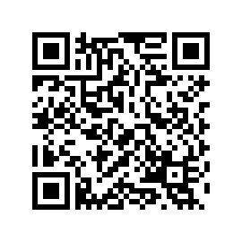](https://forms.yandex.ru/u/6310aaee73d28b5879413818/?region=mo&material=31518473)

Пожалуйста, ответьте на четыре вопроса обратной связи.

Нам важно Ваше мнение